Gymnázium Gelnica

SNP 1, 056 01 Gelnica

**STREDOŠKOLSKÁ ODBORNÁ ČINNOSŤ**

**Tetrov hlucháň a jeho druhová ochrana**

2019 riešiteľ  
Gelnica Jennifer Plachetková

Ročník štúdia: tretí

Gymnázium Gelnica

SNP 1, 056 01 Gelnica

**STREDOŠKOLSKÁ ODBORNÁ ČINNOSŤ**

**Tetrov hlucháň a jeho druhová ochrana**

2019 riešiteľ

Gelnica Jennifer Plachetková

Ročník štúdia: tretí

Konzultant: RNDr. Lenka Škarbeková

**Čestné vyhlásenie**

Vyhlasujem, že som prácu vypracovala samostatne v súlade s etickými normami a na základe svojich poznatkov a použitej literatúry uvedenej v zozname použitej literatúry, a že som predloženú písomnú prácu neprezentovala v žiadnej súťaži organizovanej MŠ SR.

V Gelnici, 31. 01. 2020 ..........................................

podpis

# Poďakovanie

Chcela by som sa touto cestou poďakovať Ing. Jozefovi Kormančíkovi zo Štátnej ochrany prírody za pomoc pri získavaní fotodokumentačného materiálu k práci a pani profesorke RNDr. Lenke Škarbekovej za usmernenie, odborný dohľad a motiváciu pri písaní tejto práce.

**Obsah**

Poďakovanie 3

Metodika práce a ciele 7

1. Vtáctvo 8

1.1 Delenie vtáctva…………………………………………………………………….8

1.2 Taxonomické zaradenie a charakteristika tetrova hlucháňa 9

1.3 Rozmnožovanie tetrova 9

2. Ochrana prírody a krajiny 11

2.1 Ochrana lesov 11

2.2 Druhová ochrana rastlín, živočíchov 11

2.3 Chránené druhy 11

3. Ochrana tetrova hlucháňa a jeho ekológia 13

3.1 Ochrana tetrova na Slovensku 13

PRAKTICKÁ ČASŤ 16

4 Ochrana tetrova hlucháňa v okrese Gelnica 16

4.1 Návrh informačného letáka na ochranu tetrova 16

Záver 17

Zoznam použitej literatúry 20

Prílohy 21

Úvod

Príroda slúži nám všetkým a máme právo na jej užívanie. Avšak povinnosťou nás všetkých s jasným cieľom zachovať jej jedinečné klenoty pre ďalšie generácie, je ju chrániť a podľa svojich možností sa o ňu starať.

,,*Aktuálnou environmentálnou témou životného prostredia, ktorá v poslednej dobe rezonuje na Slovensku, je likvidácia biotopu hlucháňa hôrneho (Tetrao urogallus). V tejto súvislosti Štátna ochrana prírody (ŠOP) SR a jej jednotlivé Správy Národných parkov (NP) iniciujú stretnutia s vlastníkmi, užívateľmi a obhospodarovateľmi lesa, aby sa spoločne dohodli na jednotlivých krokoch a riešeniach na zastavení úbytku biotopov hlucháňa*.“ <http://npvelkafatra.sopsr.sk/podari-sa-zastavit-ubudanie-biotopu-hluchana-v-pohori-velkej-fatry/>

**Počet jedincov tohto druhu sa od vstupu Slovenska do EÚ v roku 2004 znížil o polovicu.** Slovenská republika v tejto súvislosti dostala prvé varovanie zo strany Európskej komisie a hrozí nám mastná pokuta. Faktom však je, že pokuta sa nezosobní obhospodarovateľmi lesa, ale zaplatíme ju všetci.

Na druhej, dôležitejšej strane, pretože všetko vyčísliteľné hodnotou peňazí je lacné v porovnaní so skutočnou hodnotou a ekologickým významom tetrova v ekosystéme lesa. Je až zarážajúce, že v súčasnosti na území Slovenska žije už iba 660 - 880 jedincov spomínaného druhu a sú vystavení bezprostrednému ohrozeniu kalamitnou ťažbou dreva.

Práca je členená na teoretickú a praktickú časť. V teoretickej časti sa venujeme charakteristike vtáctva, podrobnejšie tetrovovi hlucháňovi, ochrane prírody a jej deleniu. V praktickej časti približujeme stav tetrova v okrese Gelnica v lesných lokalitách obcí Švedlár a Smolník. Reálne fotografie jedincov, ktoré sme získali v spolupráci s ŠOP v SNV, sú súčasťou práce. Z dôvodu vážnosti témy, sme navrhli informačný leták na zvýšenie informovanosti o téme. Formou prezentácie života tetrova, jeho spôsobu života a jeho nízkemu počtu v súvislosti s ťažbou a ničením lesov chceme upozorniť na problém návštevou tried na našej škole a základných školách v okrese Gelnica.

Metodika práce a ciele

Samotnému písaniu práce predchádzalo štúdium odborných textov a literatúry o problematike. Pri písaní práce sme pracovali s materiálmi z Okresného úradu odboru Životného prostredia (OÚ ŽP) v Gelnici, ktorý nám poskytli zdrojový materiál vypracovaný v rámci projektu „Zlepšenie stavu ochrany druhov tetrov hlucháň a tetrov hoľniak“ spolufinancovaný z Európskeho fondu regionálneho rozvoja v rámci Operačného programu Životné prostredia s názvom ,,Program záchrany hlucháňa hôrneho (*Tetrao urogallus* Linnaeus, 1758) na roky 1918-2022.“

Legislatívne veci a nejasnosti sme konzultovali so zamestnancami OÚ ŽP.

Fotografický materiál sme získali v spolupráci so zoológom Ing. Jozefom Kormančíkom zo Štátnej ochrany prírody Slovenskej republiky (ŠOP SR) v Spišskej Novej Vsi, s ktorým sme konzultovali aj ekologické nároky tetrovov. Oslovili sme aj pracovníkov Obecných úradov a lesníkov v Švedlári a v Smolníku a získali od nich informácie o stave lesného porastu a výskyte a pohybe jedincov tetrova.

1. Vtáctvo

Na svete žije asi 9 000 druhov vtákov, čo predstavuje približne dvakrát viac ako je počet cicavcov. Ako dôsledok prispôsobenia sa meniacim sa životným podmienkam vznikli u nich určité spoločné znaky ako bezzubý zobák, chôdza po dvoch končatinách, schopnosť lietať, telo pokryté perím a rozmnožovanie pomocou vajec.

Lietanie je hlavným pohybom vtákov. Tu hrajú najdôležitejšiu úlohu letky a kormidlové perá. Letky utvárajú z krídel široké vzdušné veslá. Pri pohybe smerom dole priliehajú letky na seba tak, že utvárajú súvislú plochu, pod krídlom sa tak vzduch zhustí a nadvihne telo vtáka. Pri pohybe smerom hore vzniknú medzi letkami štrbiny a tak krídlam vzduch nekladie veľký odpor. Lietanie vyžaduje „špeciálnu“ stavbu tela- vretenovitý tvar tela, pneumatické, t. j. duté, ľahké, ale pevné kosti, veľkú prsnú kosť.

Najdôležitejší produkt, derivát kože vtákov, je perie. Vytvára kryt a chráni telo pred stratami tepla. Je dvojakého druhu, a to páperie a krycie perie. Pre let vtákov sú najdôležitejšie dlhé perá v krídlach (letky) a v chvoste (kormidlové perie). Vonkajšiu a vrchnú stranu krídel, vrch a spodok koreňa chvosta pokrývajú krovky. Vtáky si pravidelne každý rok buď raz, alebo dvakrát perie vymieňajú (pŕchnu).

**1.1 Delenie vtáctva**

Podľaspôsobu pohybu delíme vtáky na*letce* (pohybujú sa najmä lietaním - väčšina vtákov), *bežce*, ktoré vedia rýchlo behať, ich krídla sú väčšinou zakrpatené (napr. pštros) a *plavce*, typické tým, že vedia dobre plávať (niektoré lietajú dobre napr. labuť, kačka, iné nelietajú (tučniaky).

Podľa významupre človeka, ich členíme na:

* domáce – chováme pre úžitok (napr. kura, hus domáca, kačka domáca),
* divé – voľne žijúce v prírode (napr. sovy, dravé vtáky, lesné vtáky).

Podľa starostlivosti o mláďatá sú vtáky kŕmivé, ktoré sa o mláďatá sa starajú, lebo sa liahnu bez páperia a slepé (napr. lastovička, vrabec, drozd) a nekŕmivé, typické tým, že sa o mláďatá sa nestarajú (napr. kura, kačka, labuť).

Podľa spôsobu získavania potravy sú vtákydravé – napádajúce iné živočíchy (napr. sokol, jastrab, myšiak, orol) a nedravé – živiace sa rastlinami či hmyzom (napr. holub, sýkorka, vrabec, ďateľ).

Podľa miesta, kde žijú sú vtáky:

* stále – žijú po celý rok na tom istom mieste ( napr. vrabec, sova, tetrov),
* prelietavé – sťahujú sa z miesta na miesto, nie na veľké vzdialenosti (napr. čajka, krkavec),
* sťahovavé – prekonávajú aj niekoľko tisíc – kilometrové vzdialenosti a opäť sa vracajú na to isté miesto (napr. lastovička, bocian, škovránok, divá hus). Zdroj:

1.2 Taxonomické zaradenie a charakteristika tetrova hlucháňa

*,,Hlucháň hôrny (Tetrao urogallus Linnaeus,1758) patrí podľa taxonomickej nomenklatúry do triedy vtákov (Aves), radu hrabavce (Galliformes), čeľade tetrovovité Tetraonidae.“*[1] Zdroj: Program

Je to voľne žijúci stály vták. Kohút dosahuje hmotnosť 3,5 až 6 kg a rozpätie krídel má až 130 cm. Sliepky sú menšie a ich hmotnosť býva 2 až 3 kg. V sfarbení peria kohúta prevláda čierna farba, len krídla sú hnedosivé. Spodok tela je tmavý až čierny s bielymi škvrnami a okolo hrvoľa až na prsia sa tiahne pás tmavozeleného kovového lesku. Na pleciach má bielu trojuholníkovú škvrnu.

Hlava je čierna, zakončená silným, až 5 cm dlhým a nadol zahnutým nažltlým zobákom. Nad očami má polmesiačikovité červené lysinky s bradavicami, ktoré sa v čase tokania zväčšujú. Pod zobákom má odstávajúcu bradu z čiernych pier, až 6 cm dlhú. V chvoste má 18 dlhých širokých pier. Mladé hlucháne ich majú na konci mierne zaoblené, staré majú konce rovné. Beháky sú operené až po prsty, ktoré majú v zime po bokoch šupinaté výrastky. Uľahčujú im chôdzu po snehu, no po jarnom pŕchnutí sa strácajú. Sliepka má hrdzavohnedé páskavé sfarbenie, len spodok tela má svetlejší a chvost zaokrúhlený.

## **1.3 Rozmnožovanie tetrova**

Tokanie hlucháňov sa začína koncom marca, vrcholí koncom apríla a končí sa začiatkom mája. Na tokanie si kohúty vyberajú staršie stromy na okraji lesa. Kohút na tokanisko priletí už večer, zahraduje na svoj strom a niekedy i zatoká. Ráno, ešte pred svitaním sa prebudí, otrasie si perie a začína svoju ľúbostnú pieseň.

Najprv je to klepkanie, ktoré sa postupne zrýchľuje a prechádza do trilkovania, ktoré je ukončené vylúsknutím – to znie ako pri vytiahnutí korkovej zátky z fľaše. Potom nasleduje brúsenie – zvuk sa podobá brúseniu kosy. Vták má zobák široko otvorený a asi na 3 sekundy stráca sluch. Inak pri tokaní kohút stojí alebo chodí po vodorovnom hrubom konári so spustenými krídlami, vejárovite roztvoreným a vztýčeným chvostom a dohora natiahnutým krkom.

Po rozvidnení zletia staré kohúty na zem k sliepkam, ktoré sa ozývajú vábivým kvokaním. Niekedy vznikajú súboje medzi tokajúcimi sokmi. Sliepka po spárení znáša do hniezda v hustejšom poraste 5 až 12 olivovožltých, tmavoškvrnitých vajec a sedí na nich 26 dní. Mladé po vyliahnutí rýchlo rastú a pri dostatku živočíšnej potravy už na deviaty deň poletujú po prízemných konároch. Po 40 dňoch sú už celkom operené a pri hluchánici ostávajú do jesene. Jarné chladné a dáždivé počasie spôsobuje vysokú úmrtnosť mláďat. V prírode sú nepriateľmi hlucháňov kuny, líšky, jastraby a výry. Hniezda plienia aj diviaky, krkavce a sojky.

1. Ochrana prírody a krajiny

,,*Hlavným zámerom ochrany prírody je zachovanie prírodnej rovnováhy a ochrana rozmanitosti podmienok a foriem života, prírodných hodnôt a krás a utváranie podmienok na trvalo udržateľné využívanie prírodných zdrojov a na poskytovanie ekosystémových služieb, berúc do úvahy hospodárske, sociálne a kultúrne potreby, ako aj regionálne a miestne pomery*.“

**Orgánmi ochrany prírody sú** Ministerstvo životného prostredia SR, Slovenská inšpekcia životného prostredia, obvodný úrad životného prostredia, obec a Štátna veterinárna a potravinová správa. Dá sa rozdeliť na dve základné podskupiny, a to všeobecnú a osobitú. Medzi osobitnú ochranu patrí územná ochrana krajiny a jej stupne, ochrana drevín, lesov a druhová ochrana rastlín, živočíchov, nerastov a skamenelín.

### ****2.1 Ochrana lesov****

Lesy sú legislatívne chránené pred nezákonným používaním. Lesný porast môže byť využívaný na iné účely len so súhlasom orgánov ochrany krajiny. Do lesného porastu, s výhradou vyznačených častí, má právo na vstup každý. K lesu sa však musí správať s rešpektom a okolité prostredie musí chrániť. Zakázané je akékoľvek ničenie a neoprávnené používanie lesa.

### ****2.2 Druhová ochrana rastlín, živočíchov****

Významné európske a národné druhy rastlín a zvierat patria pod ochranu štátu a je na každom občanovi, aby ich chránil. Je zakázané ich ničiť či zabíjať. Ak občan objaví mŕtve zviera, je povinný úhyn zvieraťa nahlásiť orgánom ochrany prírody. Pri porušení nariadení môže byť osoba trestne stíhaná. <https://www.slovensko.sk/sk/zivotne-situacie/zivotna-situacia/_ochrana-prirody>

### ****2.3 Chránené druhy****

Druhy **európskeho významu**a druhy **národného významu** môže Ministerstvo životného prostredia SR (ďalej len "ministerstvo") ustanoviť všeobecne záväzným právnym predpisom za chránené rastliny a chránené živočíchy.

Za **chránené živočíchy** sa podľa zákona č. [543/2002](https://www.slov-lex.sk/domov) Z. z. o ochrane a prírode krajiny v znení neskorších predpisov (ďalej len „zákon“) považujú aj **všetky druhy voľne žijúcich vtákov** prirodzene sa vyskytujúcich na európskom území členských štátov Európskeho spoločenstva. Chráneného živočícha **je zakázané:**

* úmyselne odchytávať alebo usmrcovať v jeho prirodzenom areáli vo voľnej prírode,
* úmyselne rušiť, najmä v období rozmnožovania, výchovy mláďat, zimného spánku alebo sťahovania,
* úmyselne poškodzovať, ničiť alebo zbierať jeho vajcia vo voľnej prírode,
* poškodzovať alebo ničiť miesta jeho rozmnožovania alebo odpočinku,
* medzidruhovo krížiť,
* držať, prepravovať, predávať, vymieňať alebo ponúkať na predaj alebo výmenu.

Kto nájde chorého, zraneného, poškodeného alebo uhynutého celoročne chráneného živočícha v jeho prirodzenom prostredí alebo ten, kto celoročne chráneného živočícha pochádzajúceho z voľnej prírody náhodne odchytí, zraní alebo usmrtí, je povinný to bezodkladne oznámiť spolu s opisom situácie, ako k jeho nálezu, zraneniu alebo usmrteniu došlo, organizácii ochrany prírody, ktorá určí ďalšie nakladanie s ním. Ak je nálezom chránený živočích, ktorý je poľovnou zverou, oznámi nález okresnému úradu. Kto v rozpore so všeobecne záväznými právnymi predpismi na ochranu prírody a krajiny alebo so všeobecne záväznými právnymi predpismi na ochranu exemplárov reguláciou obchodu s nimi vo väčšom rozsahu:

* poškodí, zničí, vytrhne, vykope alebo nazbiera chránenú rastlinu alebo poškodí, alebo zničí jej biotop,
* usmrtí, zraní, chytí alebo premiestni chráneného živočícha alebo poškodí, alebo zničí jeho biotop a obydlie,
* poškodí alebo zničí prírodný biotop, alebo ohrozí chránený živočíšny druh alebo rastlinný druh,

potrestá sa **odňatím slobody až na dva roky**. https://www.slovensko.sk/sk/agendy/agenda/_druhova-ochrana-chranenych-ras

1. Ochrana tetrova hlucháňa a jeho ekológia

V Červenom zozname IUCN je hlucháň hôrny zaradený v kategórii najmenej ohrozených taxónov (LC – Least Concern) z dôvodu stále početných populácii v Škandinávii a v Rusku. Na Slovensku je podľa aktuálneho Červeného zoznamu vtákov Slovenska zaradený medzi ohrozené druhy v kategórii silne ohrozených taxónov (EN – Endangered) (Demko et al. 2013). Vzhľadom na početnosť a negatívny populačný trend došlo oproti predošlému červenému zoznamu vtákov Slovenska (Krištín et al. 2001) k prekategorizovaniu z kategórie ohrozenosti zraniteľný(VU – Vulnerable) do vyššej kategórie ohrozenosti. V návrhu Červeného zoznamu vtákov Karpát je tiež zaradený do kategórie ohrozených taxónov (Puchala et al. 2014).

Hlucháň hôrny je chráneným druhom živočícha v zmysle § 33 ods. 3 zákona č. 543/2002 Z. z. o ochrane prírody a krajiny v znení neskorších predpisov (ďalej len „zákon č. 543/2002 Z. z.“) a vzťahujú sa neho ustanovenia § 35 zákona č. 543/2002 Z. z. o chránenom živočíchovi. Spoločenská hodnota hlucháňa hôrneho je 4 610 eur.

Zdroj: Program

## **3.1 Ochrana tetrova na Slovensku**

Populáciu hlucháňa môžeme na Slovensku rozdeliť na zdrojovú populáciu, ktorá sa nachádza v jadrovej oblasti výskytu a na populácie okrajové. Okrajové populácie vo všeobecnosti nie sú z dlhodobého hľadiska životaschopné, pretože obývajú nedostatočne kvalitné alebo nedostatočne veľké územie. Ak je však zdrojová populácia v dobrej kondícií a prepojená s okrajovými populáciami, dochádza k migrácii jedincov a tí umožňujú prežitie populácií na okrajoch. Ani jadrová populácia hlucháňa na Slovensku však nie je celistvá. Je prirodzene fragmentovaná medzi päť geomorfologických celkov-Tatry, Nízke Tatry, Veľká Fatra,Veporské vrchy (podcelok Fabova hoľa), Spišsko-gemerský kras (podcelok Muránska planina) a Stolické vrchy, v rámci ktorých sa ďalej fragmentuje v závislosti od výskytu vhodného biotopu. Ideteda o metapopuláciu – medzi jednotlivými menšími populáciami dochádza kvmigrácii jedincov, vďaka čomu môže metapopulácia ako celok prežiť.

## Na skoro všetkých lokalitách výskytu hlucháňa hôrneho na Slovensku prevláda dlhodobo negatívny trend vývoja populácie. Tento trend sa prejavuje aj v prevažnej väčšine chránených vtáčích území, kde je hlucháň predmetom ochrany. V Strážovských vrchoch hlucháne už dokonca vyhynuli.

**Tabuľka č. 1** Výskyt a početnosť tetrova hlucháňa na Slovensku (Spracované podľa Programu záchrany tetrova hlucháňa)

|  |  |
| --- | --- |
| **NÁZOV** | **POČET JEDINCOV** |
| CHVÚ Nízke Tatry | 200-240 |
| CHVÚ Tatry | 140-160 |
| CHVÚ Veľká Fatra | 70-100 |
| CHVÚ Muránska planina-Stolica | 60-80 |
| CHVÚ Chočské vrchy | 8-16 |
| CHVÚ Horná Orava | 50-80 |
| CHVÚ Volovské vrchy | 20-40 |
| CHVÚ Malá Fatra | 25-30 |
| CHVÚ Poľana | 15-20 |
| CHVÚ Slovenský raj | 10-15 |
| CHVÚ Levočské vrchy | 10-15 |
| CHVÚ Strážovské vrchy | 0 |
| Kremnické vrchy | 10-16 |
| Kysuce | 5-15 |
| Skorušinské vrchy | 8-13 |
| Klenovský Vepor | 10-16 |
| Spišská Magura | 5-10 |

**3.2 Zánik lokálnych populácií**

Na skoro všetkých lokalitách výskytu hlucháňa hôrneho na Slovensku prevláda dlhodobo negatívny trend vývoja populácie. Tento trend sa prejavuje aj v prevažnej väčšine chránených vtáčích území, kde je hlucháň predmetom ochrany. V Strážovských vrchoch hlucháne už dokonca vyhynuli.

Populácie hlucháňa zanikli aj v ďalších pohoriach, prípadne tam dožívajú posledné jedince (Vtáčnik, Považský Inovec, Čergov, Branisko, Javorníky, Poľana, Kremnické vrchy, Lúčanská Malá Fatra). Prudký pokles početnosti sa prejavuje aj v pohoriach, ktoré boli jadrom jeho výskytu. Dlhodobý negatívny trend vývoja populácie sa zreteľne prejavuje aj na menšom počte kohútov na tokaniskách, prípadne neobsadení tradičných tokanísk v jarnom období. Od roku 1985 preukázateľne zaniklo minimálne 178 tokanísk.

Hlavnou príčinou zániku lokálnych populácií a poklesu početnosti celkovej populácie je však preukázateľne ničenie a poškodzovanie vhodných biotopov, ku ktorému dochádza predovšetkým vdôsledku lesohospodárskych opatrení (ťažby dreva). Hlucháň hôrny je druh veľmi náročný na kvalitu a rozlohu vhodného prírodného prostredia. [program]

**3.3 Ekológia tetrova hlucháňa**

V zime sa hlucháne na Slovensku zdržiavajú prevažne v smrekovom pásme, kde

nachádzajú vhodnú potravu (Saniga 2005) a to v blízkosti tokanísk (Stroch 1997).

Počas zimy sa živia iba ihličím, ktoré je chudobné na energiu. Preto hlucháne musia počas obdobia zimy energiu šetriť, takmer vôbec nelietajú a aj chôdzu obmedzujú na iba krátke vzdialenosti. Časté plašenie preto spôsobuje významnú stratu energie v tomto období. Pri výbere druhov stromov ktorými sa kŕmia preferujú ihličie jedle a borovice pred smrekom.

Vyhľadávajú si často práve zranené stromy s vyšším obsahom živice. Hlucháne zväčša zimujú samostatne, alebo v malých skupinkách (2‐4 jedince).

Prezimovanie druhu

V zime sa hlucháne na Slovensku zdržiavajú prevažne v smrekovom pásme, kde

nachádzajú vhodnú potravu (Saniga 2005) a to v blízkosti tokanísk (Stroch 1997).

Počas zimy sa živia iba ihličím, ktoré je chudobné na energiu. Preto hlucháne musia počas obdobia zimy energiu šetriť, takmer vôbec nelietajú a aj chôdzu obmedzujú na iba krátke vzdialenosti. Časté plašenie preto spôsobuje významnú stratu energie v tomto období. Pri výbere druhov stromov ktorými sa kŕmia preferujú ihličie jedle a borovice pred smrekom.

Vyhľadávajú si často práve zranené stromy s vyšším obsahom živice. Hlucháne zväčša zimujú samostatne, alebo v malých skupinkách (2‐4 jedince).

PRAKTICKÁ ČASŤ

**4 Ochrana tetrova hlucháňa v okrese Gelnica**

Z dôvodov ochrany tetrova hlucháňa sa v tejto lokalite navrhuje zákaz zberu lesných plodov a zamedzenie vyrušovania v čase výchovy mláďat. Ide o lokalitu patriacu do chráneného vtáčieho územia Volovské Vrchy, ktoré bolo vyhlásené Vyhl. MŽP SR zo dňa 16.4.2010 s účinnosťou od 15.5.2010 za účelom zabezpečenia priaznivého stavu biotopov druhov vtákov európskeho významu a biotopov sťahovavých druhov vtákov. Lokality patria medzi posledné miesta s potvrdeným výskytom tetrova hlucháňa vo Volovských vrchoch. Tetrov hlucháň patrí medzi ohrozené druhy európskeho významu s celoročnou ochranou.

Každý, kto pri vykonávaní činnosti, ktorou môže ohroziť, poškodiť alebo zničiť rastliny alebo živočíchy alebo ich biotopy, je povinný postupovať tak, aby nedochádzalo k ich zbytočnému úhynu alebo k poškodzovaniu a ničeniu. Ak takáto činnosť vedie k ohrozeniu druhov rastlín a živočíchov alebo k ich degradácii, k narušeniu rozmnožovacích schopností alebo k zániku ich populácie, štátny orgán ochrany prírody a krajiny túto činnosť po predchádzajúcom upozornení obmedzí alebo zakáže.

**4.1 Návrh informačného letáka na ochranu tetrova**

.

Záver

Zo záverov práce je jasné, že tetrov hlucháň je silne ohrozeným taxónom a jeho početnosť výrazne klesá. Za posledné desaťročia došlo k výraznému poklesu populácie tetrova (v roku 1970 z počtu 3697 na 660-880). V Strážovských vrchoch vyhynuli, v r. 2013-14 bola posledná lokalita zlikvidovaná ťažbou.

Hlucháne prežívajú iba tam, kde neboli vyťažené staré lesy, je preto potrebné ich zachovať. Najintenzívnejšie sú ťažené biotopy v Nízkych Tatrách.

Početnosť tetrovov sa zvýšila iba v Tatrách a to na miestach, na ktorých nedošlo k spracovaniu kalamity (Tichá, Kôprová a Fukotská dolina).

Hlucháň je vďaka svojej majestátnosti symbolom lesov, býva vyobrazený na suveníroch, či logách organizácií. Okrem zainteresovaných subjektov ochrany prírody jedným z odporúčaní uvedenom v Programe, z ktorého sme získali veľa hodnotných informácií pre našu prácu, je získať širokú podporu k ochrane a zvyšovať povedomie o potrebe záchrany hlucháňa hôrneho (znižovanie vyrušovania). Veríme, že sa nám to podarilo.

Zhrnutie

Práca sa zaoberá ochranou prírody konkrétne tetrova hlucháňa ako jedného z prioritne ohrozených vtákov, jeho ekologickými nárokmi a podmienkami na Slovensku a v lokalitách výskytu v okrese Gelnica v súvislosti s náhlym poklesom počtu jedincov v dôsledku ničenia ich prirodzeného životného prostredia. Spolupracovali sme s rozličnými subjektami ochrany prírody, hlavne s OÚ ŽP v Gelnici, ŠOP SR a lesníkmi. Pre rovesníkov sme pripravili a prezentovali najdôležitejšie informácie o tetrovoch a ich ohrozenej existencii kvôli ťažbe. Navrhli sme tiež leták na upozornenie vážnosti témy pre širšiu verejnosť.

**Resumé**

Zoznam použitej literatúry

Zákon 543/

Program záchrany hlucháňa hôrneho (*Tetrao urogallus* Linnaeus, 1758) na roky 1918-2022.“

<https://www.slovensko.sk/sk/zivotne-situacie/zivotna-situacia/_ochrana-prirody>

<http://npvelkafatra.sopsr.sk/podari-sa-zastavit-ubudanie-biotopu-hluchana-v-pohori-velkej-fatry/>

Prílohy

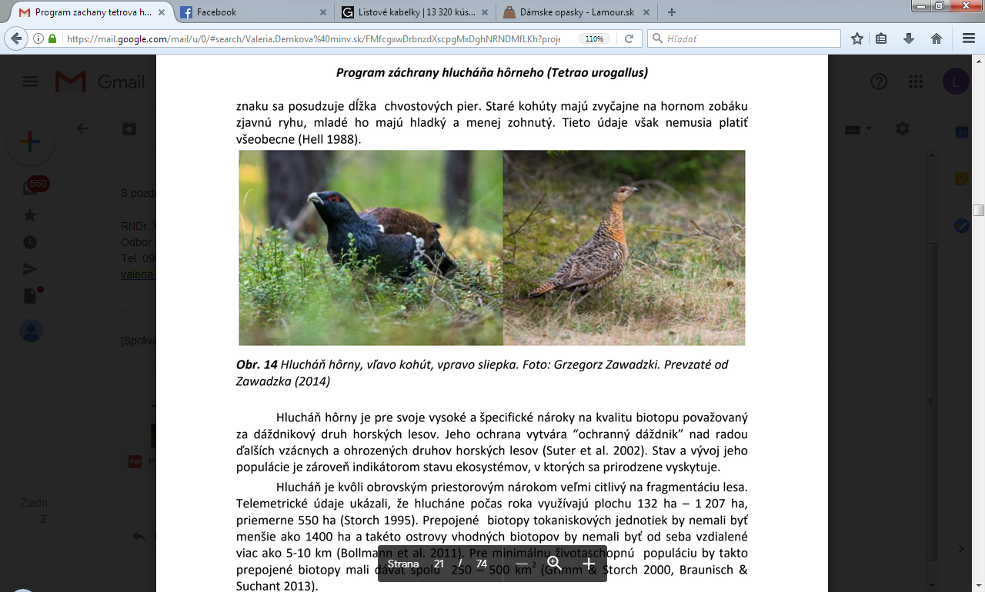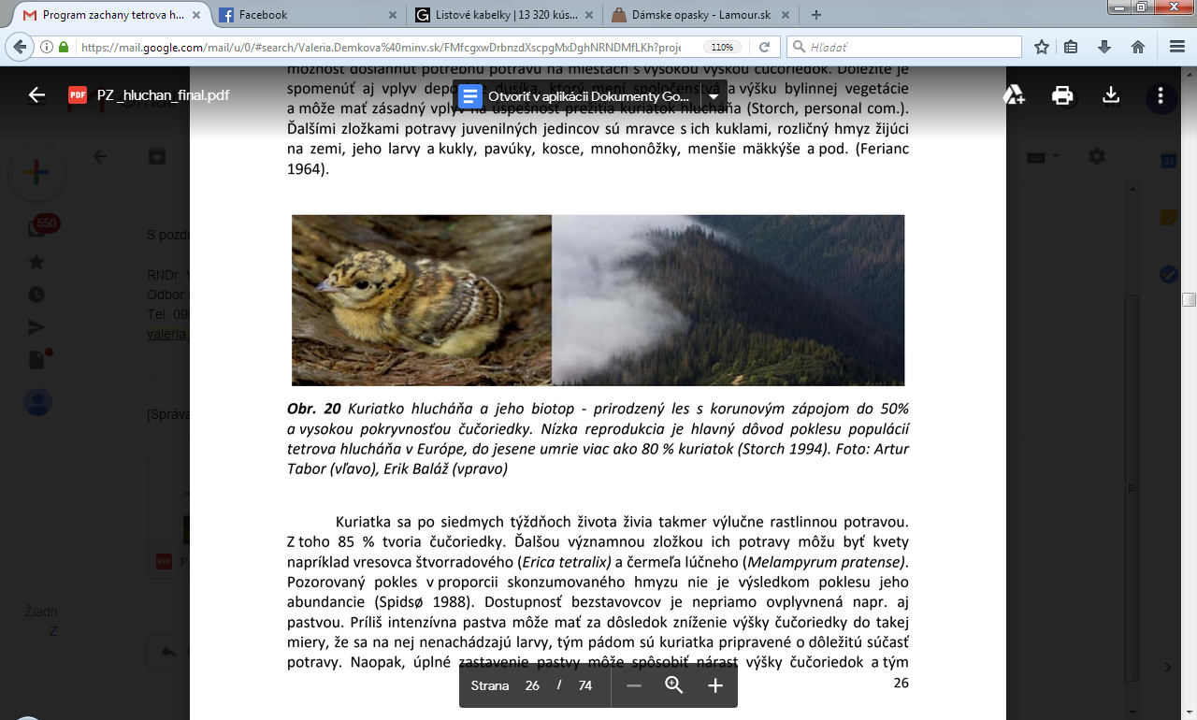

**Príloha A.1 Tetrov hlucháň, vľavo kohút, v strede sliepka, napravo kuriatko** (Zdroj: [Program záchrany tetrova/](https://kryptomagazin.sk/mysel-typologia-temperamentov-4-typy-osobnosti-spoznajte-svoje-silne-a-slabe-stranky/))